PEDIDO DE PROVIDÊNCIAS Nº 1.812/2017
Reforço na pintura das faixas de segurança no cruzamento das Ruas Joaquim Nabuco e Joaquim Pedro Soares, Bairro Centro.
Solicita-se, após os trâmites regimentais, que seja enviada cópia da presente proposição ao Poder Executivo, para que realize as seguintes providências:
Reforço na pintura das faixas de segurança no cruzamento das ruas Joaquim Nabuco e Joaquim Pedro Soares, Bairro Centro. Todas as faixas estão apagadas, necessitando de um reforço na pintura. Trata-se de um cruzamento de grande tráfego de veículos e pedestre e a sinalização auxilia a reduzir o risco de acidentes no local.
Novo Hamburgo, 04 de maio de 2017.

Vereador Felipe Kuhn Braun

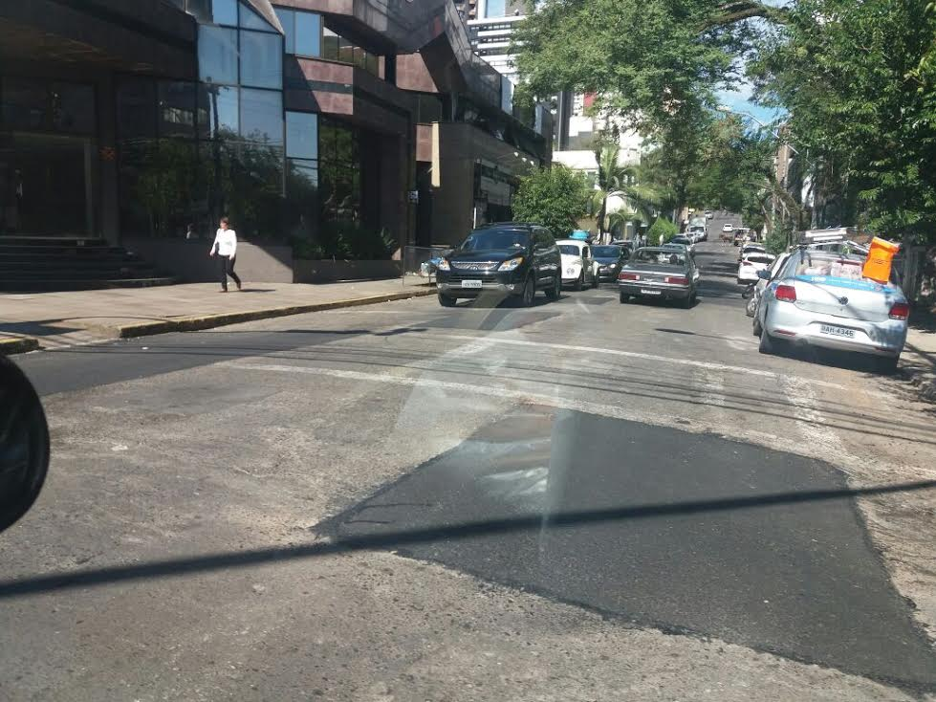

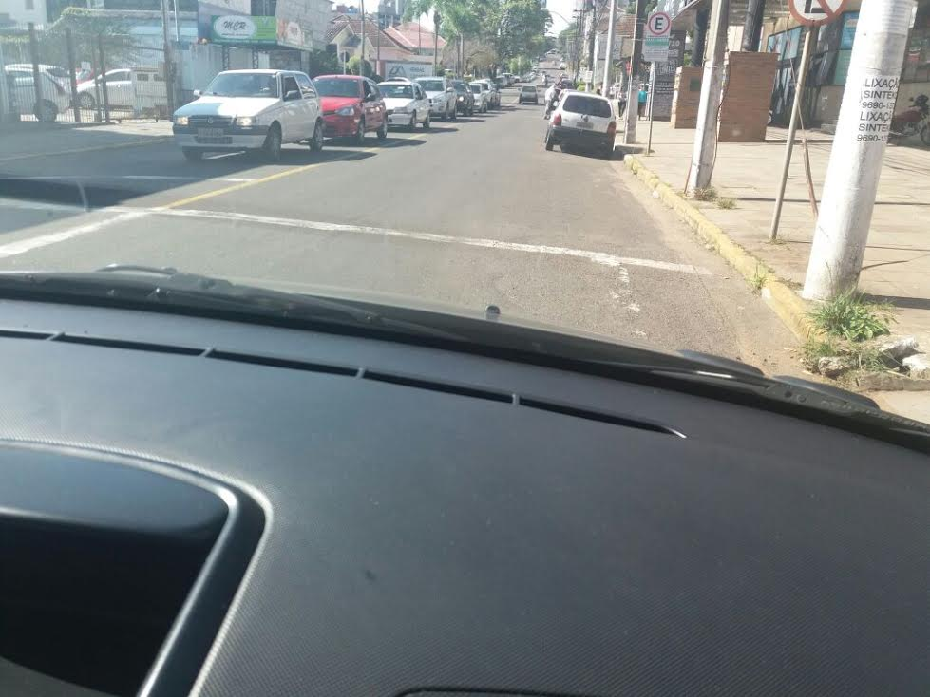

Obs.: Redação conforme original do autor.
/RRS

